Полная предоплата выдана в 2018 году, покупка в 2019 году без увеличения стоимости с НДС

(Информация взята из системы 1С:ИТС. Рассматривается 1С:Бухгалтерия предприятия ред.3)
Пример
В 2018 году организация ООО "Одежда и обувь" (покупатель) заключила с организацией ООО "Торговый дом" (продавец) договор поставки товаров на условиях полной предварительной оплаты.
14 ноября 2018 года покупатель получил от продавца счет на оплату.
20 ноября 2018 года покупатель перечислил продавцу предварительную оплату в размере 177 000,00 руб. (в т.ч. НДС 18% - 27 000,00 руб.).
9 января 2019 года в связи с задержкой поставки товаров продавец и покупатель заключили дополнительное соглашение к договору, согласно которому стоимость товаров стала составлять 177 000,00 руб. (в т.ч. НДС 20% - 29 500,00 руб.).
15 февраля 2019 года покупатель приобрел товары.
№ | Дата | Операция | Дт | Кт | Сумма | Документ 1С  Создать на основании | Регистр  Приход Расход Запись | Пакет документов  Входящий Исходящий  Внутренний
1 | Получение счета на оплату от поставщика
1.1 | 14.11.18 | Отражение счета на оплату от поставщика | --- | --- | 177 000,00 | Счет от поставщика | --- | Счет от поставщика
2 | Оплата поставщику
2.1 | 20.11.18 | Составление платежного поручения на предварительную оплату поставщику | --- | --- | 177 000,00 | Платежное поручение | --- | Платежное поручение
2.2 | 20.11.18 | Регистрация предварительной оплаты поставщику | 60.02 | 51 | 177 000,00 | Списание с расчетного счета  Платежное поручение | --- | Банковская выписка
2.3 | 20.11.18 | Отражение налогового вычета по перечисленной сумме предварительной оплаты | 68.02 | 76.ВА | 27 000,00 | Счет-фактура полученный  Списание с расчетного счета | НДС Покупки  Журнал учета счетов-фактур | Счет-фактура полученный  Книга покупок
3 | Поступление товаров
3.1 | 15.02.19 | Учет поступивших товаров | 41.01 | 60.01 | 147 500,00 | Поступление (акт, накладная) | НДС предъявленный | Товарная накладная (или УПД)
3.2 | 15.02.19 | Учет входного НДС | 19.03 | 60.01 | 29 500,00
3.3 | 15.02.19 | Зачет предварительной оплаты | 60.01 | 60.02 | 177 000,00
3.4 | 15.02.19 | Регистрация поступившего счета-фактуры на товары | --- | --- | 177 000,00 | Счет-фактура полученный  Поступление (акт, накладная) | Журнал учета счетов-фактур  НДС предъявленный  НДС Покупки | Счет-фактура полученный (или УПД)  Книга покупок
3.5 | 15.02.19 | Вычет входного НДС по поступившим товарам | 68.02 | 19.03 | 29 500,00
3.6 | 15.02.19 | Восстановление НДС с предварительной оплаты, зачтенной в счет оплаты поступивших товаров | 76.ВА | 68.02 | 27 000,00 | Формирование записей книги продаж | НДС Продажи | Книга продаж

1. Получение счета на оплату от поставщика
Для выполнения операции 1.1 "Отражение счета на оплату от поставщика" необходимо создать документ "Счет от поставщика" (раздел Покупки - подраздел Покупки) с помощью кнопки Создать (рис. 1).
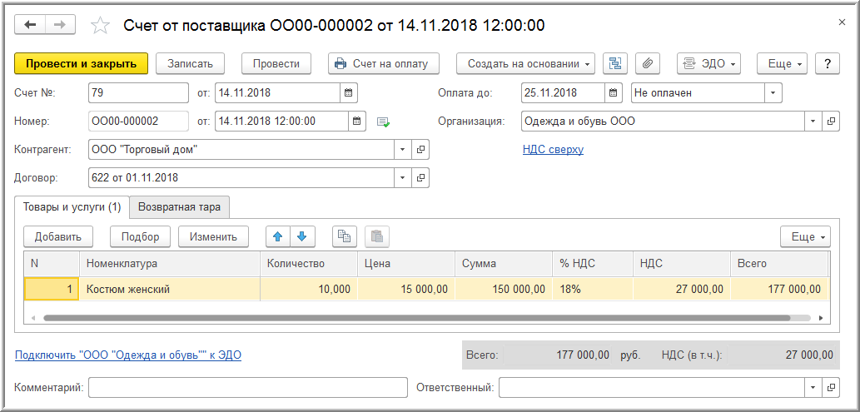
Рис. 1

2. Оплата поставщику
Для выполнения операции 2.1 "Составление платежного поручения на предварительную оплату поставщику" необходимо создать документ "Платежное поручение" (раздел Банк и касса - подраздел Банк) с помощью кнопки Создать (рис. 2).
Создать документ "Платежное поручение" можно на основании документа "Счет от поставщика" (рис. 1).
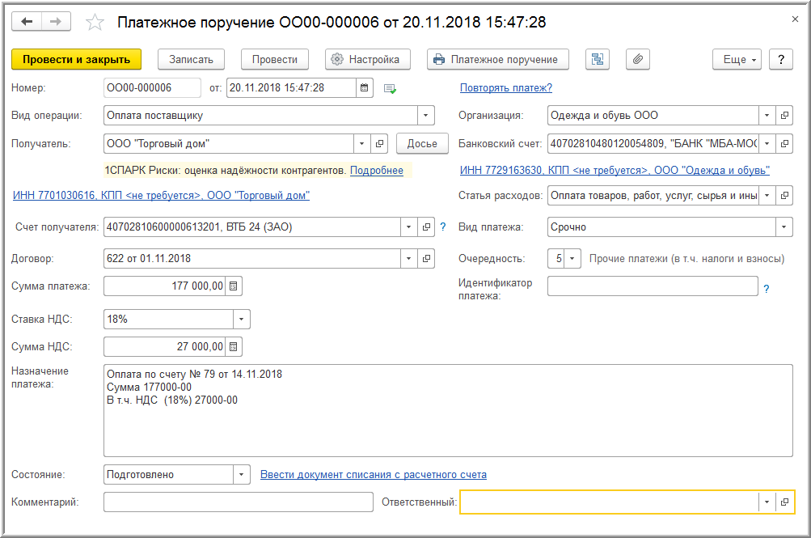
Рис. 2
На основании документа "Платежное поручение" далее следует ввести документ "Списание с расчетного счета" (операция 2.2 "Регистрация предварительной оплаты поставщику") (рис. 3).
Если платежные поручения создаются в программе "Клиент-банк", то в программе "1С:Бухгалтерия 8" создавать их необязательно. В этом случае вводится только документ "Списание с расчетного счета", который формирует необходимые проводки. Документ "Списание с расчетного счета" можно создать вручную или на основании выгрузки из других внешних программ (например, "Клиент-банк").
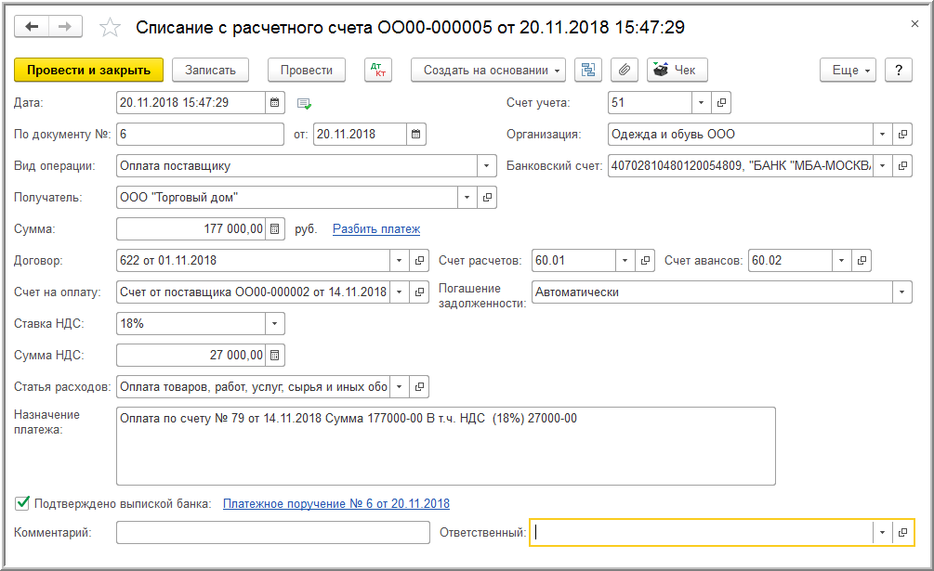
Рис. 3
В результате проведения документа "Списание с расчетного счета" будет сформирована бухгалтерская проводка (рис. 4):
- по дебету счета 60.02 и кредиту счета 51 - на сумму перечисленной поставщику предварительной оплаты в размере 177 000,00 руб.
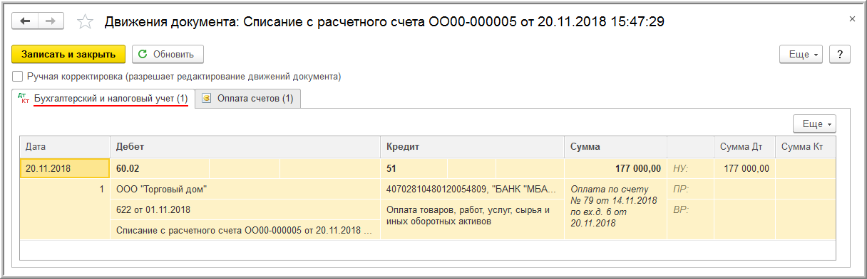
Рис. 4
В соответствии с п. 1 ст. 168 НК РФ покупателю товаров, перечислившему сумму предоплаты, должен быть выставлен счет-фактура не позднее 5 календарных дней, считая со дня получения предоплаты продавцом. Этот счет-фактура является основанием для принятия покупателем, перечислившим сумму оплаты, частичной оплаты в счет предстоящих поставок товаров (работ, услуг, имущественных прав), к вычету сумм налога, исчисленных и предъявленных продавцом, при наличии документов, подтверждающих фактическое перечисление сумм предоплаты, и договора, предусматривающего перечисление указанных сумм (п. 2 ст. 169, п. 12 ст. 171, п. 9 ст. 172 НК РФ).
Для заявления покупателем налогового вычета на основании полученного от продавца счета-фактуры (операция 2.3 "Отражение налогового вычета по перечисленной сумме предварительной оплаты") необходимо на основании документа "Списание с расчетного счета" (рис. 3) создать документ "Счет-фактура полученный" с помощью кнопки Создать на основании (рис. 5).
В новом документе "Счет-фактура полученный" большинство полей заполняются автоматически.
При этом также будут автоматически установлены:
- в поле "Вид счета-фактуры" - значение "На аванс";
- в поле "Код вида операции" - код "02", который соответствует оплате, частичной оплате (полученной или переданной) в счет предстоящих поставок товаров (работ, услуг), имущественных прав (приложение к приказу ФНС России от 14.03.2016 № ММВ-7-3/136@);.
Кроме того, в новом документе "Счет-фактура полученный" следует дополнительно указать:
- в полях "Счет-фактура №" и "от" - номер и дату счета-фактуры, полученного от продавца;
- в поле "Получен" - дату фактического получения счета-фактуры, которая по умолчанию проставляется аналогичной дате счета-фактуры, указанной в поле "от".
Для автоматического отражения вычета НДС с перечисленной предоплаты в соответствии с п. 12 ст. 171 и п. 9 ст. 172 НК РФ необходимо проверить наличие флажка в строке "Отразить вычет НДС в книге покупок".
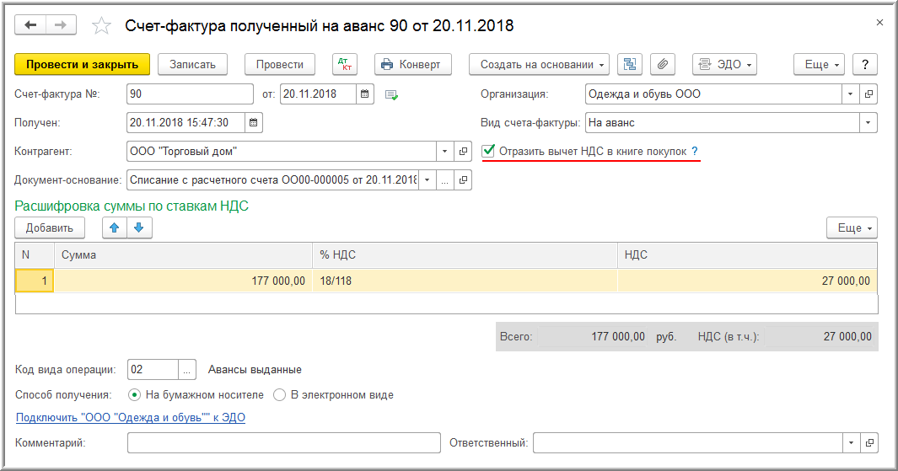
Рис. 5

При проведении документа "Счет-фактура полученный" в регистр бухгалтерии будет внесена запись (рис. 6):
- по дебету счета 68.02 и кредиту счета 76.ВА - на сумму предъявленного продавцом НДС, которая составляет 27 000,00 руб. (177 000,00 руб. х 18/118).
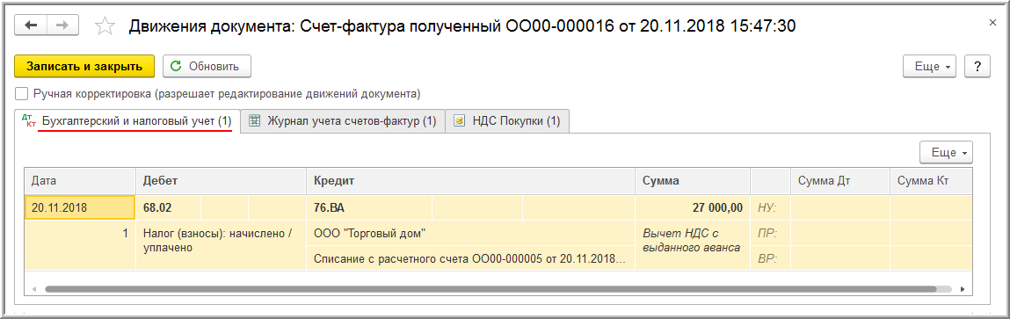
Рис. 6

С 01.01.2015 г. налогоплательщики, не являющиеся посредниками (экспедиторами, застройщиками), не ведут журнал учета полученных и выставленных счетов-фактур. Однако после проведения документа "Счет-фактура полученный" в регистр "Журнал учета счетов-фактур" также вносится запись для хранения необходимой информации о полученном счете-фактуре (рис. 7).
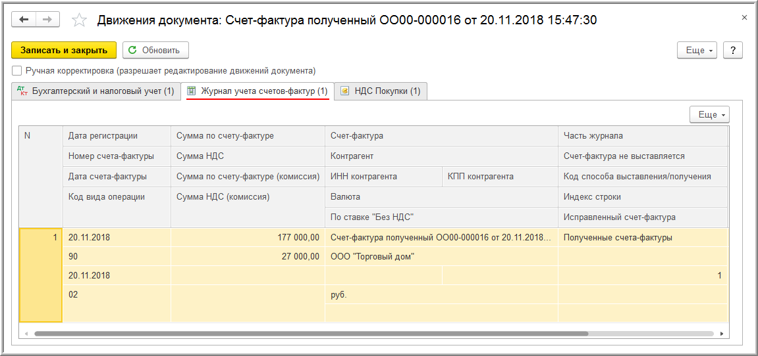
Рис. 7

Для регистрации документа "Счет-фактура полученный" в книге покупок вносится запись в регистр накопления "НДС Покупки" (рис. 8).
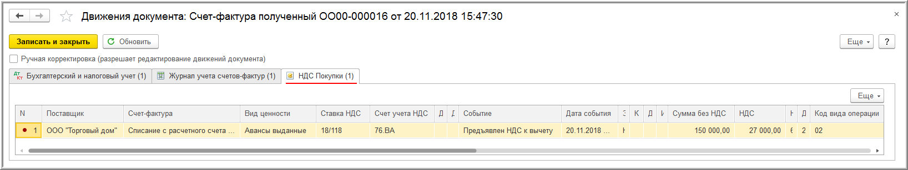
Рис. 8
На основании записей регистра "НДС Покупки" формируется книга покупок за 4 квартал 2018 года (раздел Покупки - подраздел НДС) (рис. 9).
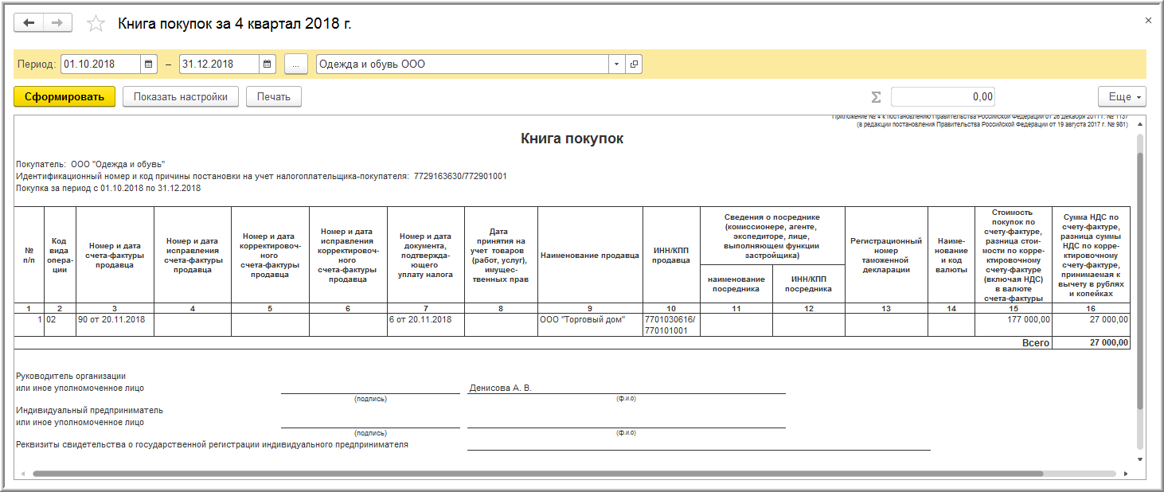
Рис. 9
Заявленная к вычету сумма НДС с перечисленной предоплаты отражается по строке 130 раздела 3 налоговой декларации по НДС за 4 квартал 2018 года (утв. приказом ФНС России от 29.10.2014 № ММВ-7-3/558@) (раздел Отчеты - подраздел 1С-Отчетность - гиперссылка Регламентированные отчеты).

3. Поступление товаров
Регистрация поступления товаров (операции: 3.1 "Учет поступивших товаров"; 3.2 "Учет входного НДС"; 3.3 "Зачет предварительной оплаты") в программе производится с помощью документа "Поступление (акт, накладная)" с видом операции "Товары (накладная)" (раздел - подраздел Покупки) (рис. 10).
Создать документ "Поступление (акт, накладная)" можно на основании документа "Счет от поставщика" (рис. 1).
Поскольку сторонами сделки были согласованы новые условия поставки, то необходимо в новом документе "Поступление (акт, накладная)" скорректировать цену приобретаемых товаров, ставку НДС и сумму НДС, указав:
- цену товара (графа "Цена") - 14 750,00 руб.;
- ставку НДС (графа "% НДС") - 20%.
Остальные графы табличной части ("Сумма", "НДС", "Всего") буду пересчитаны автоматически.
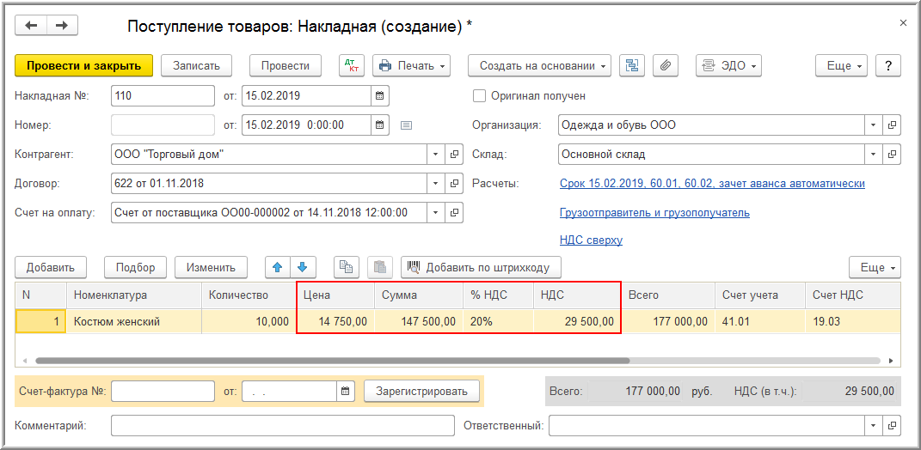
Рис. 10

В результате проведения документа будут сформированы бухгалтерские проводки (рис. 11):
- по дебету счета 60.01 и кредиту счета 60.02 - на сумму предоплаты, засчитываемую в счет оплаты поступивших товаров;
- по дебету счета 41.01 и кредиту счета 60.01 - на стоимость поступивших товаров без НДС;
- по дебету счета 19.03 и кредиту счета 60.01 - на сумму НДС, предъявленную поставщиком по поступившим товарам, в размере 29 500,00 руб. (147 500,00 руб. х 20%)
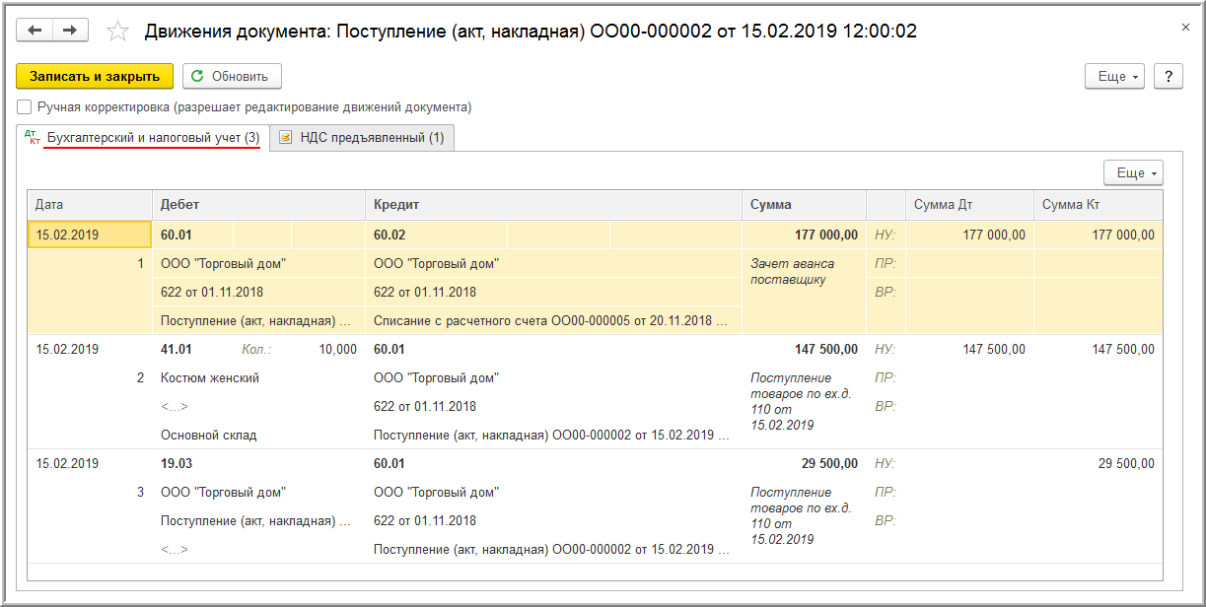
Рис. 11

В регистр накопления "НДС предъявленный" вносится запись с видом движения "Приход" и событием "Предъявлен НДС поставщиком" (рис. 12). "Приход" - это потенциальная запись в книге покупок, "Расход" - предъявление НДС к вычету либо списание налога по другим основаниям.
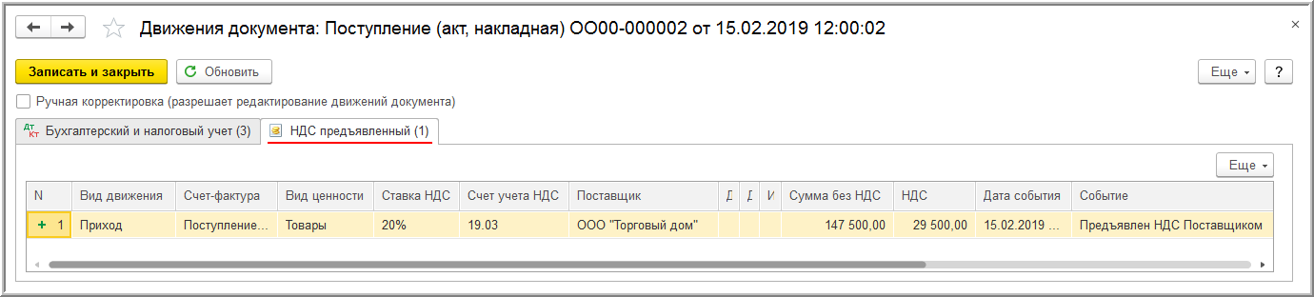
Рис. 12
Для регистрации полученного счета-фактуры (операции: 3.4 "Регистрация поступившего счета-фактуры на товары"; 3.5 "Вычет входного НДС по поступившим товарам") необходимо в поля "Счет-фактура №" и "от" документа "Поступление (акт, накладная)" ввести соответственно номер и дату входящего счета-фактуры и нажать кнопку Зарегистрировать (рис. 10). При этом автоматически будет создан документ "Счет-фактура полученный", а в форме документа-основания появится гиперссылка на созданный счет-фактуру (рис. 13).
Поля документа "Счет-фактура полученный" будут заполнены автоматически на основании сведений из документа "Поступление (акт, накладная)".
Кроме того:
- в поле "Получен" будет проставлена дата регистрации документа "Поступление (акт, накладная)", которую при необходимости следует заменить на дату фактического получения счета-фактуры. Если с продавцом заключено соглашение об обмене счетами-фактурами в электронной форме, то в поле будет проставлена дата отправки файла электронного счета-фактуры оператором ЭДО, указанная в его подтверждении;
- в строке "Документы-основания" будет стоять гиперссылка на соответствующий документ поступления;
- в поле "Код вида операции" будет отражено значение "01", которое соответствует приобретению товаров (работ, услуг), имущественных прав (приложение к приказу ФНС России от 14.03.2016 № ММВ-7-3/136@);
- переключатель "Способ получения" будет стоять на значении "На бумажном носителе", если с продавцом отсутствует действующее соглашение об обмене счетами-фактурами в электронной форме. Если соглашение есть, то переключатель будет стоять в положении "В электронном виде".

Если покупатель не ведет раздельный учет, и приобретенные товары предназначены для использования в облагаемой НДС деятельности, то для предъявления к вычету входного НДС в налоговом периоде получения счета-фактуры достаточно проверить наличие флажка в строка "Отразить вычет НДС в книге покупок датой получения".
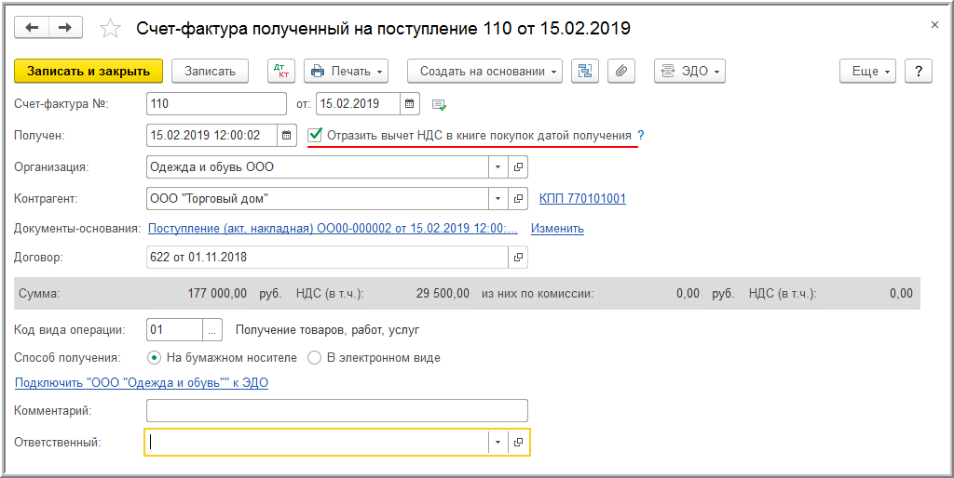
Рис. 13

После проведения документа будет внесена запись в регистр бухгалтерии (рис. 14):
- по дебету счета 68.02 и кредиту счета 19.03 - на сумму НДС, предъявленную к вычету по приобретенным товарам, в размере 29 500,00 руб.
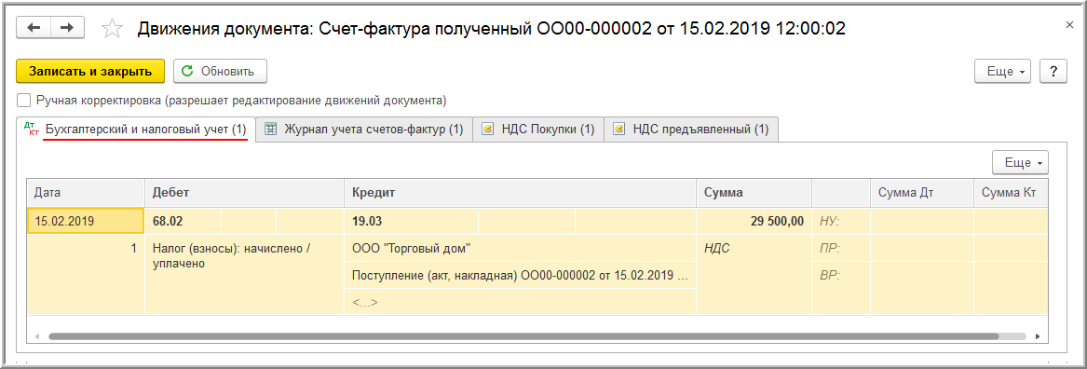
Рис. 14

Также в результате проведения документа "Счет-фактура полученный" будет внесена запись в регистр сведений "Журнал учета счетов-фактур" для хранения необходимой информации о полученном счете-фактуре (рис. 15).
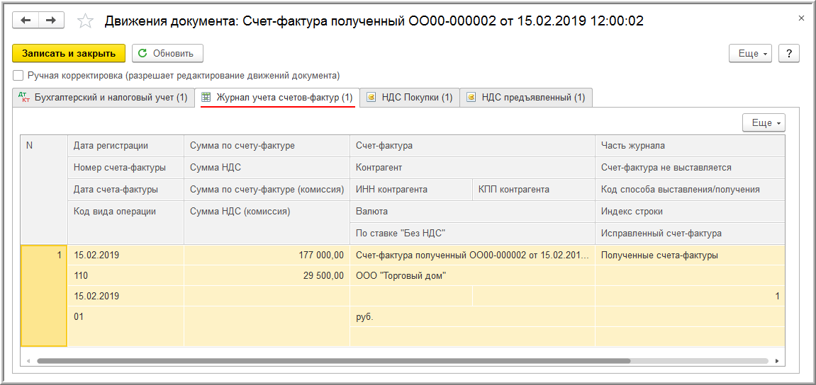
Рис. 15

В регистр "НДС предъявленный" вводится запись с видом движения "Расход" и с событием "Предъявлен НДС Поставщиком" на сумму НДС, предъявленную к налоговому вычету (рис. 16).
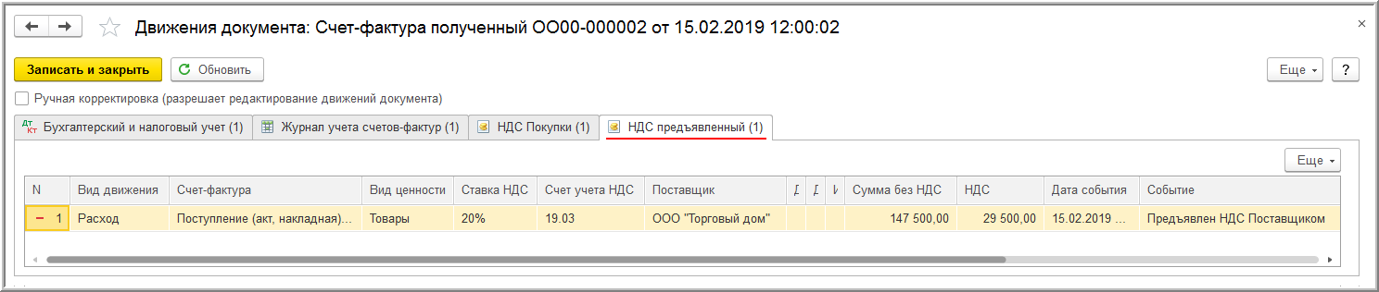
Рис. 16
В регистр накопления "НДС Покупки" вносится запись для книги покупок, отражающая вычет НДС по приобретенным товарам (рис. 17).
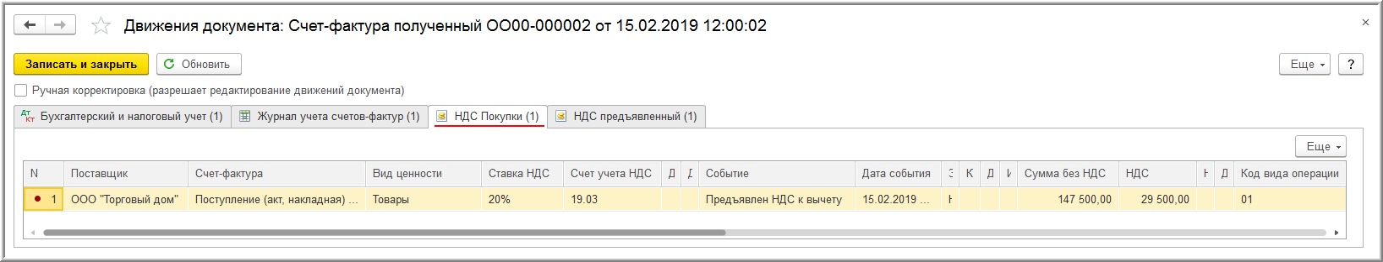
Рис. 17

На основании записей регистра "НДС Покупки" формируется книга покупок за 1 квартал 2019 года (раздел Покупки - подраздел НДС) (рис. 18).
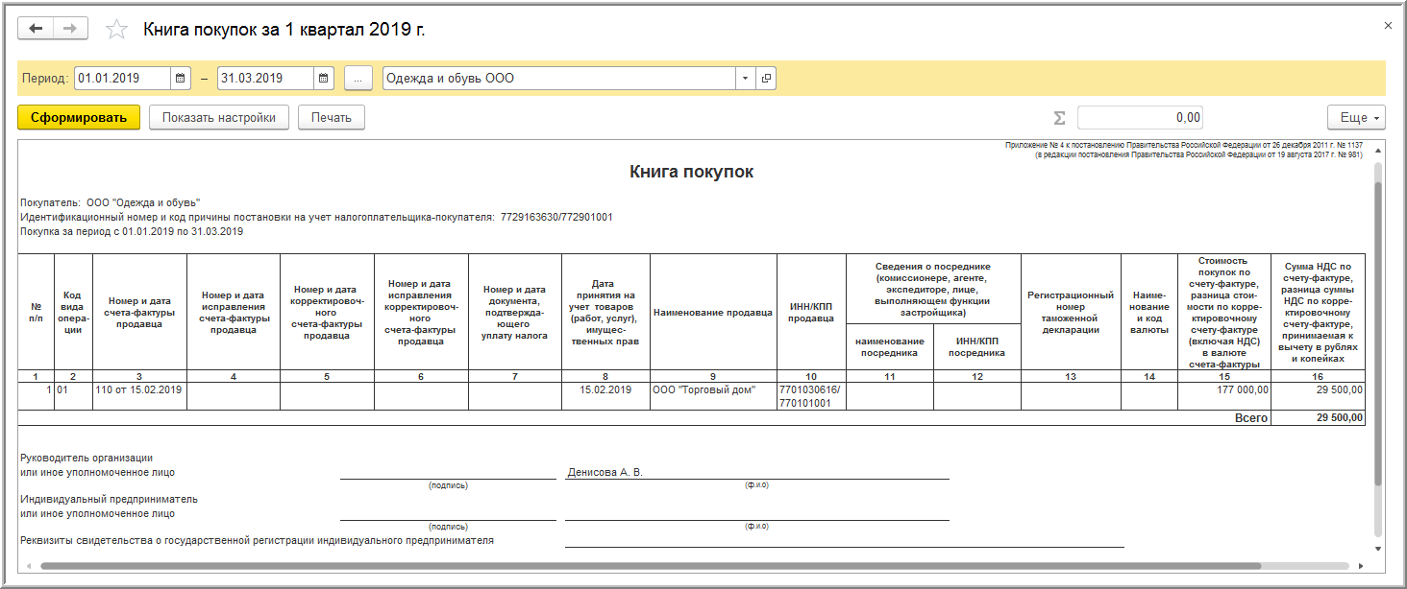
Рис. 18
Согласно пп. 3 п. 3 ст. 170 НК РФ предъявленные покупателем к вычету суммы НДС по перечисленной предоплате подлежат восстановлению в том налоговом периоде, в котором суммы налога по приобретенным товарам (работам, услугам, имущественным правам) подлежат вычету в порядке, установленном НК РФ, или в том налоговом периоде, в котором произошло изменение условий либо расторжение соответствующего договора и возврат соответствующих сумм предоплаты.
Причем, с 01.10.2014 г. восстановление НДС производится в размере налога, принятого покупателем к вычету по приобретенным им товарам (работам, услугам, имущественным правам), в оплату которых подлежат зачету суммы ранее перечисленной оплаты, частичной оплаты согласно условиям договора (при наличии таких условий).

Для отражения операции 3.6 "Восстановление НДС с предварительной оплаты, зачтенной в счет оплаты поступивших товаров" необходимо создать документ "Формирование записей книги продаж" (раздел Операции - подраздел Закрытие периода - гиперссылка Регламентные операции НДС) (рис. 19).
Заполнение табличной части документа на закладке "Восстановление по авансам" производится автоматически с помощью кнопки Заполнить.
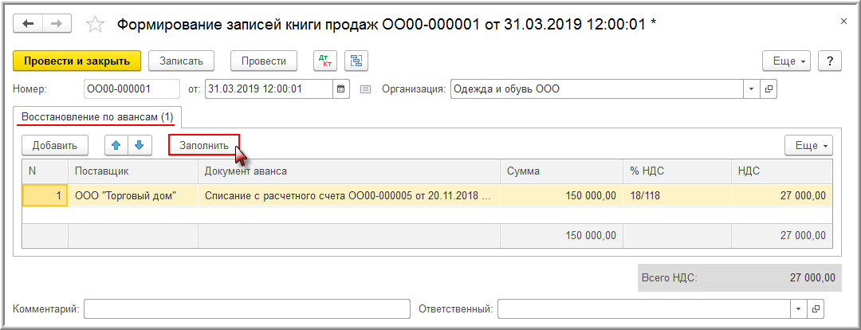
Рис. 19

В результате проведения документа "Формирование записей книги продаж"" будет сформирована бухгалтерская проводка (рис. 20):
- по дебету счета 76.ВА и кредиту счета 68.02 - на восстановленную сумму НДС, принятую к вычету по предоплате, перечисленной в 4 квартале 2018 года и зачтенной в счет оплаты поступивших товаров, в размере 27 000,00 руб. (177 000,00 руб. х 18/118).
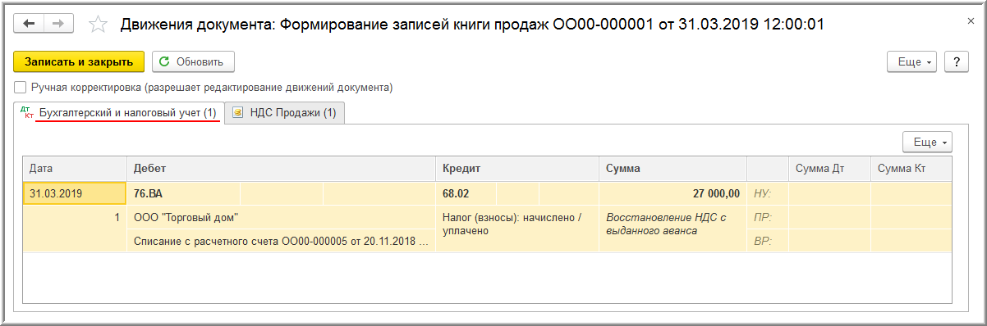
Рис. 20
Также вносится запись в регистр накопления "НДС Продажи" для формирования книги продаж (рис. 21).
Регистрационная запись в книгу продаж будет вноситься с кодом вида операции "21", который соответствует восстановлению сумм налога по п. 3 ст. 170 НК РФ (приложение к приказу ФНС России от 14.03.2016 № ММВ-7-3/136@).
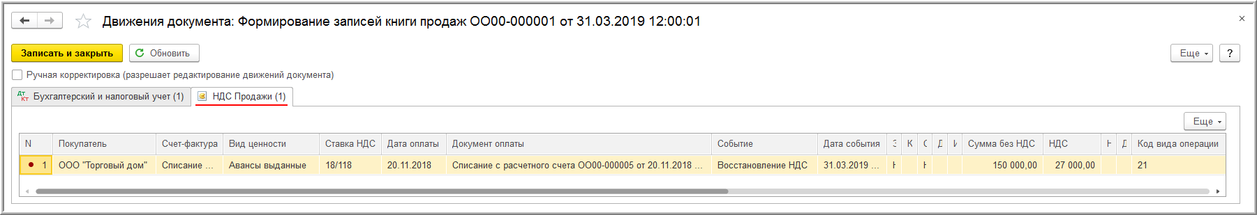
Рис. 21
На основании записей регистра "НДС Продажи" формируется книга продаж за 1 квартал 2019 года (раздел Продажи - подраздел НДС) (рис. 22).
ВНИМАНИЕ! Форма книги продаж приводится в соответствии с Проектом изменений в постановление Правительства РФ от 26.12.2011 № 1137.
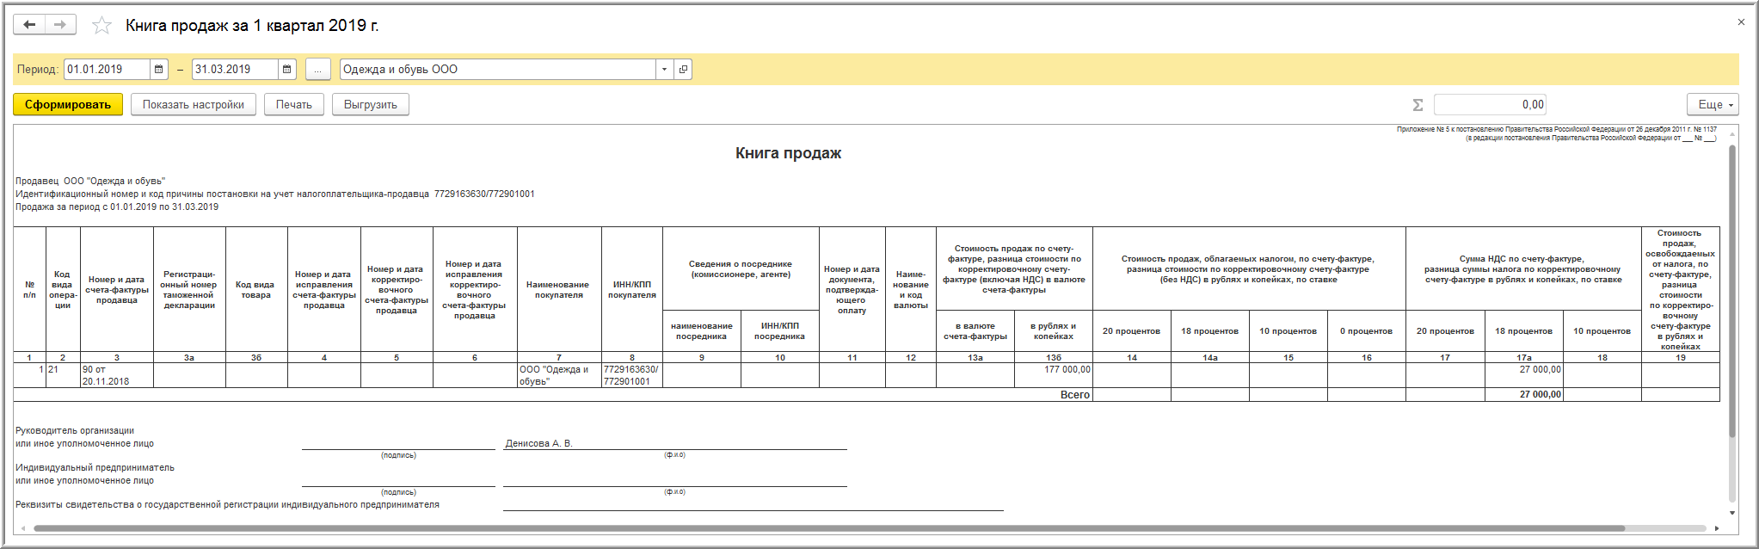
Рис. 22
Сумма налога, заявленная к вычету по принятым к учету в 1 квартале 2019 года товарам, а также сумма НДС, восстановленная с перечисленной в 4 квартале 2018 года суммы предварительной оплаты, будут отражены в разделе 3 декларации по НДС за 1 квартал 2019 года (утв. приказом ФНС России от 29.10.2014 № ММВ-7-3/558@):
- по строке 080 (в том числе 090) - восстановленная сумма НДС с зачтенной суммы предоплаты в размере 27 000,00 руб.;
- по строке 120 - сумма НДС, предъявленная к вычету по приобретенным товарам, в размере 29 500,00 руб.
Если у вас остались вопросы, обратитесь к специалистам 1С:Апрель Софт:
по тел.(831) 202-15-15 или оставьте заявку на сайте www.aprsoft.ru.

